 | Ihre Ansprechpartnerin für die Pressearbeit
 | Lilian Aly  Kirchner Kommunikation  Gneisenaustr. 85  10961 Berlin |  | Fon (0) 30 . 84 71 18 0  aly@kirchner-pr.de  www.kirchner-pr.de
PRESSEINFORMATION |  | Springe, Stand: 29.03.2024
Christof Wackernagel  Traumprotokolle  1993 bis 2011. Band 2  zu Klampen Verlag  792 Seiten,  Paperback  Euro (D) 72,00  ISBN 9783866746220  Erscheinungstermin: 21.09.2020 | 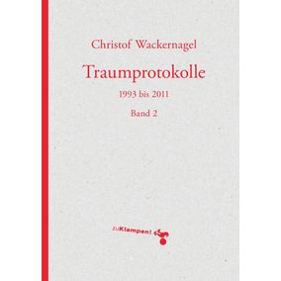

»Traumprotokolle sind die Plots der Kunstwerke, nicht die Kunstwerke selbst. Der Traum ist das Kunstwerk.«
Nach jahrelanger Beschäftigung mit den Träumen entdeckte Christof Wackernagel das revolutionäre Potenzial des Traums. Er begab sich damit auf eine Forschungsreise ins Unbewusste, die in den Tiefen des individuellen Geistes begann und bis ins Herz der Gesellschaft führte. Nach über vierzig Jahren des Selbstexperiments legt er nun mit der Traumprotokollsammlung Texte vor, die den Zustand unserer Gesellschaft vor Augen führen, indem sie den Blick auf deren geträumtes Spiegelbild in einem individuellen Bewusstsein wagen.

CHRISTOF WACKERNAGEL:

